Azərbaycan Respublikası vətəndaşlığının əldə edilməsi üçün müraciətin və sənədlərin qəbulu

Bu xidmət vasitəsilə əcnəbilər və vətəndaşlığı olmayan şəxslər Azərbaycan Respublikası vətəndaşlığının əldə edilməsi üçün müraciət edə bilərlər.
Bunun üçün “Elektron Hökumət” (www.e-gov.az) portalına daxil olub Azərbaycan Respublikasının Dövlət Miqrasiya Xidməti tərəfindən təqdim olunan e-xidmətlərin siyahısından “Azərbaycan Respublikası vətəndaşlığının əldə edilməsi üçün müraciətin və sənədlərin qəbulu” xidmətini seçin (Şəkil 1).

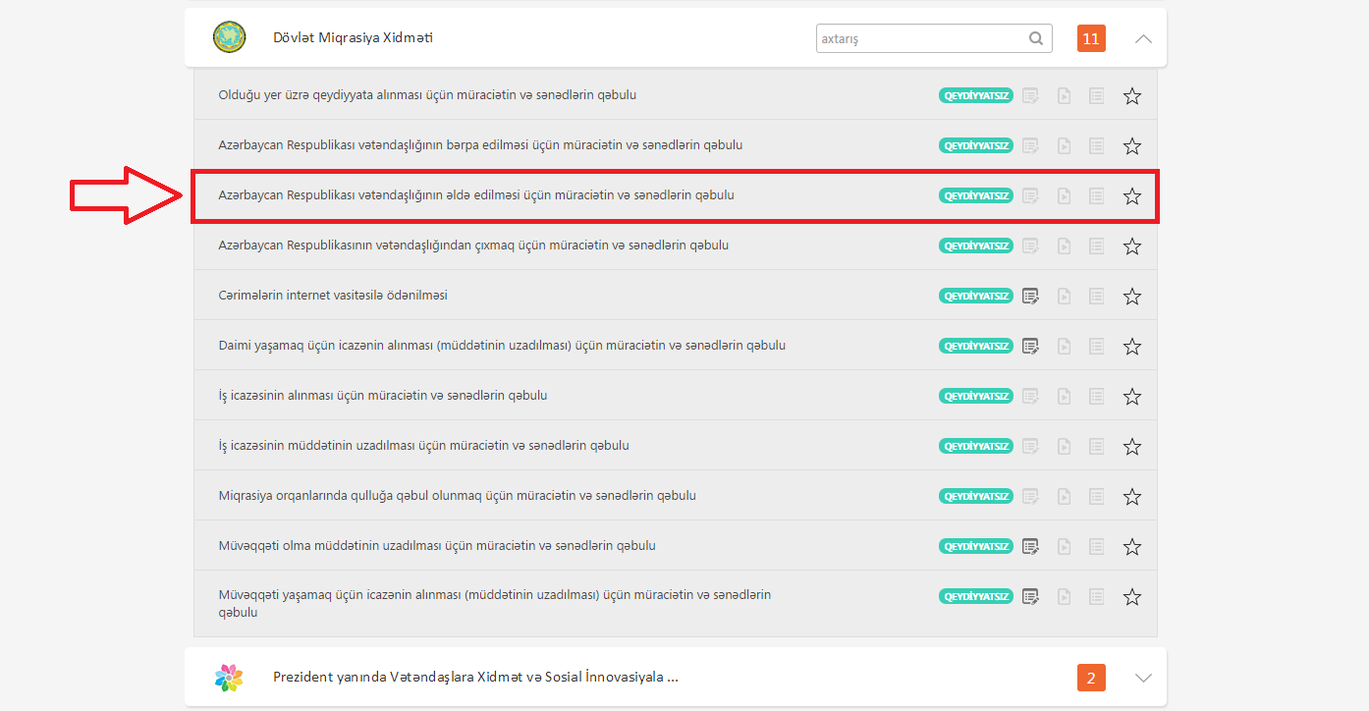 Şəkil 1

Növbəti pəncərədə “Online Müraciət” düyməsini sıxın (Şəkil 2)
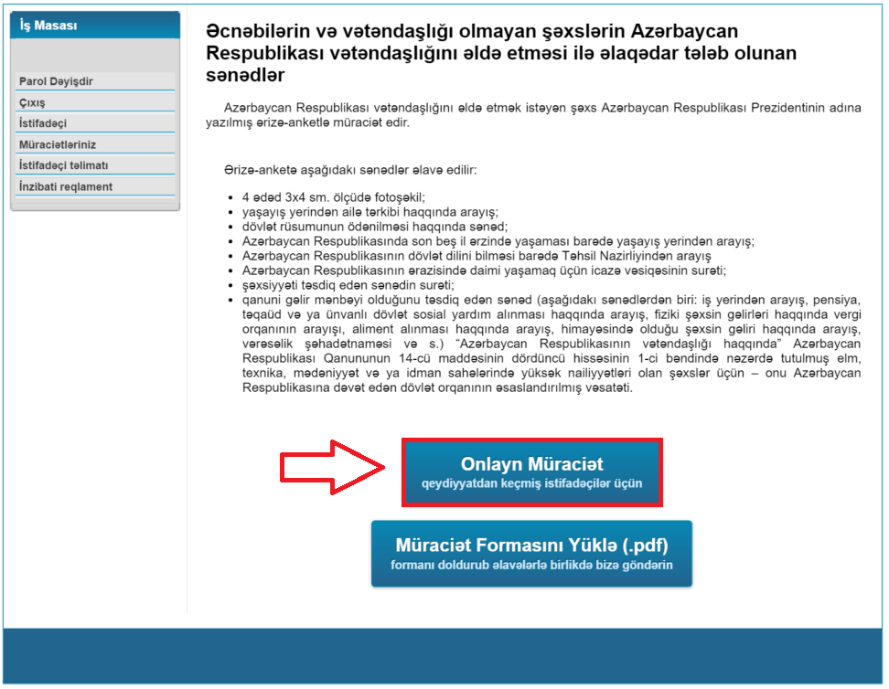
Şəkil 2

Daha sonra “Giriş” pəncərəsində “Qeydiyyat” düyməsini sıxın (Şəkil 3)
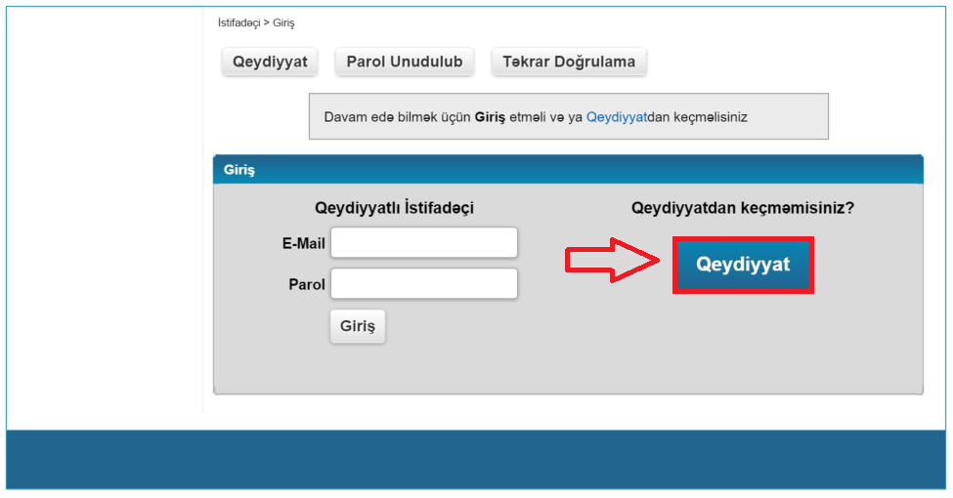
Şəkil 3

Bu vaxt aşağıdakı pəncərə açılır. Əvvəlcə müvafiq olaraq “Fiziki şəxs” xanasını seçin. Daha sonra müvafiq xanaları doldurun. Xanaları doldurduqdan sonra “Qeydiyyat” düyməsini sıxın (Şəkil 4).

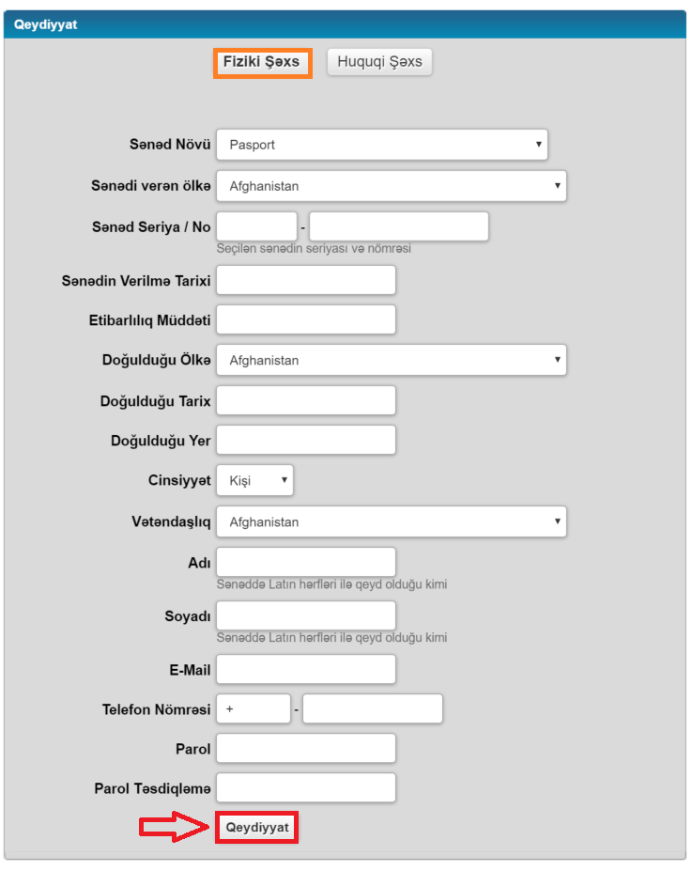
Şəkil 4

“Qeydiyyat” düyməsinə sıxdıqdan sonra Sizin elektron poçt ünvanınıza qeydiyyatdan keçib keçmədiyiniz barədə təsdiq məktubu gəlir. Həmin məktubdakı hiperlinkə sıxmaqla Siz qeydiyyatı tamamlamış olursunuz (Şəkil 5).

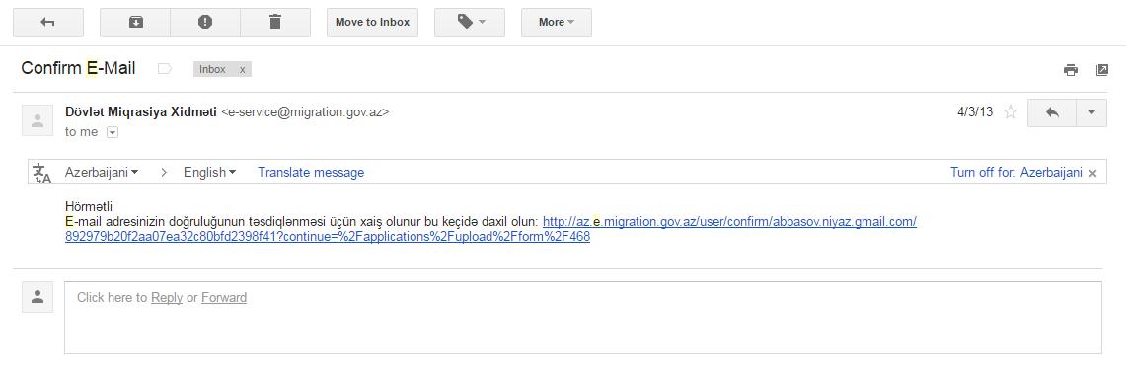
Şəkil 5

Yenidən “Azərbaycan Respublikası vətəndaşlığının əldə edilməsi üçün müraciətin və sənədlərin qəbulu” xidmətini seçin və növbəti menyuda “Onlayn müraciət” düyməsinə sıxın. Açılmış pəncərədə müvafiq sənədləri yükləyib təsdiq etdikdən sonra “Göndər” düyməsini sıxın (Şəkil 6).
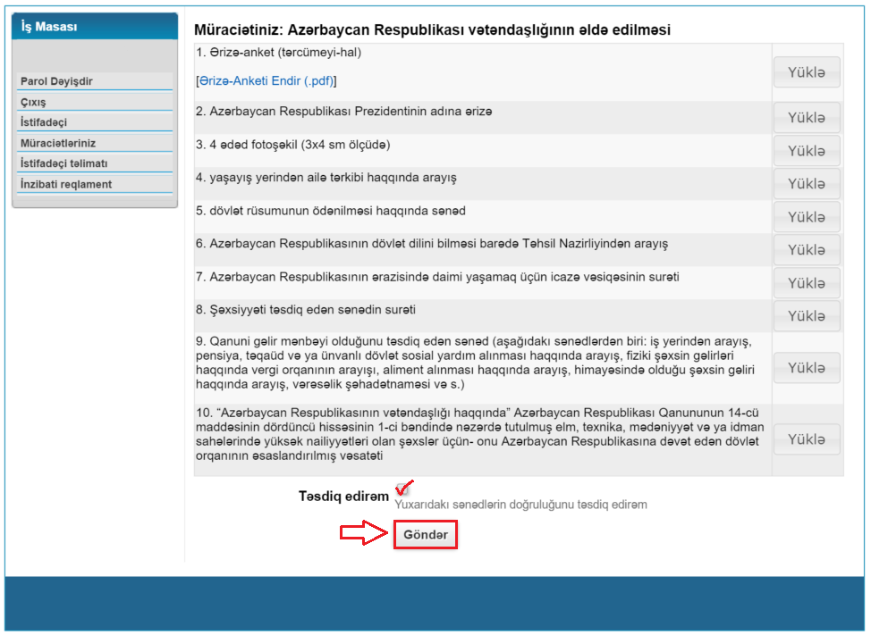
Şəkil 6

Sorğu internet səhifəsinə daxil olunduğu gün qeydiyyata alınır və sorğunun qəbul edilməsi ilə bağlı Sizin elektron poçt ünvanınıza dərhal bildiriş göndərilir.
Təqdim edilmiş sənədlərdə çatışmazlıqlar aşkar edildikdə sorğunun yerinə yetirilməsindən imtina edilir və imtinanın səbəbi barədə Sizin elektron poçt ünvanınıza dərhal bildiriş göndərilir.
Elektron xidmətin göstərilməsindən imtina Sizin Azərbaycan Respublikası vətəndaşlığının əldə edilməsi üçün Xidmətin elektron xidmətlər bölməsinə yenidən müraciət etməyinizə mane olmur.

